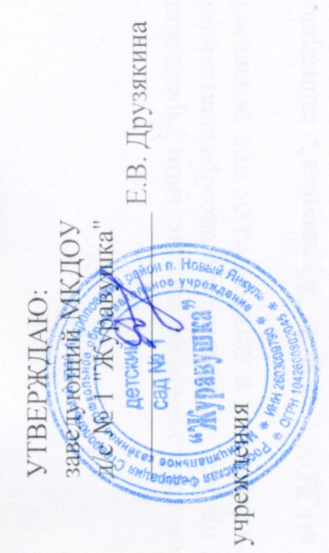
План летней оздоровительной работы
Июнь-август 2013г.
 | Мероприятия | Группа | ответственные
июнь | 1.Праздний посвященный Дню защиты детей «Должны смеяться дети» ДК | старшая | воспитатели
 | 2.Здравствуй лето! | старшая | воспитатели
 | 3.Развлечение «Кто сказал мяу» | старшая | воспитатели
 | 4. «Прогулка по стране Кукляндия» | Старшая, младшая | воспитатели
 | 5.Викторина «В гостях у светофорчика» | Старшая, младшая | воспитатели
 | 6.День смеха | Старшая, младшая | воспитатели
 | 7.Настольный театр «Колобок» | младшая | воспитатели
 | 8.Спотривный праздник «Встреча с королевой спорта» | Старшая, младшая | воспитатели
 | 9.Развлечеие « Весело, грустно» | Старшая | воспитатели
 | 10. Конкурс рисунков на волшебных шарах | Старшая | воспитатели
 | 11.Экскурсия в библиотеку | Старшая, младшая | воспитатели
 | 12. Викторина « Красный, желтый, зеленый» | Старшая | воспитатели
 | 13. Настольный театр « Три медведя» | Старшая, младшая | воспитатели
 | 14.Спортивный праздник « Веселые друзья» | Старшая | воспитатели
 | 15. Праздник «В остях у Айболита» | Старшая, младшая | воспитатели
 | 16. День именинника | Старшая, младшая | воспитатели
июль | 1.Спортивный праздник «Веселые старты» | Старшая, младшая | воспитатели
 | 2.Викторина «Путешествие в мир сказок» | Старшая, младшая | воспитатели
 | 3. Кукольный театр «Три поросенка» | Старшая, младшая | воспитатели
 | 4.Спортивный праздник « Папа, мама, я - спортивная семья | Старшая | воспитатели
 | 5.Викторина « Угадай мелодию» | Старшая | воспитатели
 | 6.Конкурс рисунков на асфальте | Старшая, младшая | воспитатели
 | 7.Викторина « Угадай животного» | Старшая, младшая | воспитатели
 | 8. Праздник «Именины и Кристины» | Старшая, младшая | воспитатели
 | 9.Праздник КВН | Старшая | воспитатели
 | 10.Русские посиделки | Старшая, младшая | воспитатели
 | 11.День цветов | Старшая, младшая | воспитатели
 | 12.Добро и зло в русских народных сказках | Старшая, младшая | воспитатели
 | 13.Забавы с красками и карандашами | Старшая, младшая | воспитатели
 | 14.Волшебная книга | Старшая, младшая | воспитатели
 | 15. Физкультурный досуг «»Детская олимпиада» | Старшая, младшая | воспитатели
 | 16. День именинника | Старшая, младшая | воспитатели
август | 1.Конкурс поговорок | Старшая | воспитатели
 | 2.Забавы «Пальчики шагают» | младшая | воспитатели
 | 3.Праздник мыльных пузырей | Старшая, младшая | воспитатели
 | 4. Праздник мыльных пузырей | Старшая, младшая | воспитатели
 | 5.Вечер развлечений «Зеленый огонек» | Старшая | воспитатели
 | 6. Выставка рисунков | Старшая, младшая | воспитатели
 | 7.Кукольный театр «Красная шапочка» | Старшая, младшая | воспитатели
 | 8.Конкурс « Мы дизайнеры» | Старшая, младшая | воспитатели
 | 9.День конструктора | Старшая | воспитатели
 | 10.Конкурс детского рисунка «Нарисуй лето» | Старшая, младшая | воспитатели
 | 11.Развлечение «Веселые карандаши» | Старшая, младшая | воспитатели
 | 12. Музыкальный праздник «Веселые ритмы» | Старшая | воспитатели
 | 13.Викторина «День вежливости» | Старшая | воспитатели
 | 14. Праздник « В гостях у сказки» | Старшая | воспитатели
 | 15. Праздник «Прощай лето» | Старшая, младшая | воспитатели
 | 16. День именинника | Старшая, младшая | воспитатели

Согласно: Утверждаю:
Председатель ПК Заведующий МКДОУ
________ А.М. Крыкова _______ Е.В. Друзякина

